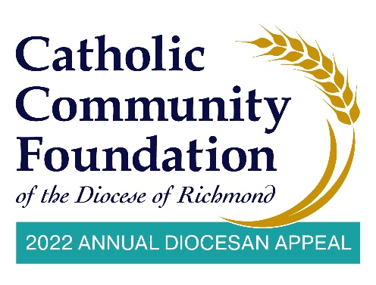
Anuncios del Fin de Semana del 26-27 de Febrero - Correo electrónico de Párrocos a Feligreses

Me encanta el comienzo de un año nuevo. Trae una sensación de esperanza, ya que es una oportunidad para comenzar de nuevo y con grandes planes.

Desde el comienzo de esta pandemia, a todos se nos dio mas tiempo para hacer una pausa y reflexionar y yo estuve pensando constantemente en nuestra familia parroquial de <NOMBRE DE LA PARROQUIA>. A pesar de los obstáculos que nuestra parroquia enfrenta a consecuencia de la pandemia, usted ha logrado que la parroquia siga adelante. Por eso le doy las Gracias.

Yo se que usted tiene un millón de cosas que requieren de su atención, y muchas son causas nobles que usted puede sustentar. En este correo electrónico, me enfocare en una causa importante y esta es la Campaña Anual Diocesana.

Puede ser que no lo haya notado, pero nosotros en <PARISH NAME> somos muy bendecidos debido a la asistencia de la Campaña. Yo veo todo lo que usted hace por nuestra parroquia y sus acciones se reflejan en el tema de la Campaña “Juntos, Otorgamos Sus Primicias”. Usted esta trayendo lo mejor al Señor y se nos ha permitido [Enumere las bendiciones y ministerios que la Campaña ha apoyado. Por ejemplo: ha embellecido la iglesia, tiene una mejor escuela o tiene un gran programa de educación religiosa]

Probablemente usted ya recibió una carta y un folleto de parte del Monseñor Knestout sobre la Campaña 2022. Quiero pedirle que tome un momento para reflexionar en todos los ministerios que la Campaña apoya y en oración considere una nueva donación o un incremento a la donación que haya realizado previamente. Mientras usted esta orando sobre su donación, también le pido que por favor considere donar en línea. Lo puede hacer a través de este enlace https://richmondcatholicfoundation.org/appeal/.

Realmente creo que tenemos la oportunidad de comenzar de nuevo este año y la oportunidad de apoyar a lo que consideramos lo que es realmente importante. Yo se que usted siente que esta parroquia y nuestra diócesis son importantes. Gracias por reflejar esa importancia en su donación.

Si tiene alguna pregunta acerca de la Campaña, o como puede modificar su donación en línea, por favor comuníquese con <NOMBRE DEL CONTACTO EN LA PARROQUIA > al <NUMERO DE TELÉFONO > o <DIRECCIÓN DE CORREO ELECTRÓNICO>.

Usted y su familia están en mis oraciones, y espero yo estar en las suyas.

Agradecido en Cristo,
<INSERTE FIRMA>
<NOMBRE DEL PARROCO>
<TITULO DEL PARROCO>

